T.C.

ISPARTA UYGULAMALI BİLİMLER ÜNİVERSİTESİ

ULUBORLU SELAHATTİN KARASOY MESLEK YÜKSEKOKULU

BİLGİSAYAR TEKNOLLERİ BÖLÜMÜ

BİTİRME PROJESİ RAPOR FORMU

Öğrencinin Adı- Soyadı | Baran GÖZKIRAN
Numarası: | 2213842045 | İmzası: | --
(Ekip) Öğrencinin Adı- Soyadı
Numarası: |  | İmzası: | --
Proje Danışmanı Adı Soyadı: | Birkan BÜYÜKARIKAN | İmzası: | --
Teslim Tarihi: | 18.02.2024
Projenin Adı: Yüz Algılama Uygulaması

1. PROJENİN AMACI
Bitirme projemin konusu yüz algılama uygulamasıdır. Projeyi yapmamda ki amaç insan yüzlerinin
tanınması ,başka nesnelerden ,varlıklardan ayırt edilmesi ve veritabanında ki kişiyle ayni olup
olmadigini karşilaştirmayi hedeflemekteyim.Uygulamada seçilen png uzantili dosyalarda insan varsa
eger tanınmasi ve kare içerisinde " insandır " ibaresinin yer almasıdır.

2. PROJENİN KONUSU VE KAPSAMI
Projenin konusu yüz algılama uygulaması olmasidir.Erişilmek istenen sonuçlar python programa diliyle
geliştirilmek istenen bu uygulamanın bir arayüze sahip olmasi ve görüntü işleme yötemiyle insan
yüzünün tanınması istenmektedir.

Projenin yan amaçları:
-veritabanında eşleştirilme yapılmak istendiğinde kolaylık sağlamak istenmesidir.
-İnsan yüzünün algılanması ve veri toplanmak istendiğinde kolaylık sağlanması.
-Güvenlik amacıyla kimlik doğrulama yapılmak istenmesi.

3. MATERYAL VE YÖNTEM
Python programlama dili ve open cv ( Görüntü işleme ve analitik ) tabanlı ara yüze sahip bir uygulama tasarlanacaktır. Png uzantılı resim dosyasında insan olduğunda algılayıcı “ insandır “ ibaresi çıktısını verecektir.
Kullanılacak Materyaller.
Python programlama dili, open cv , gerekli kütüphaneler , Visual Studio Code derleyicisi ile kodlanacaktır.

Algoritma Ve Akış Şeması

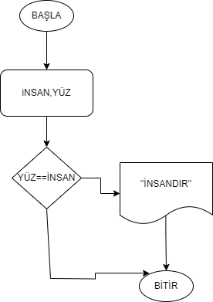

4. UYGULAMA VE SONUÇLAR
Bu bölüm, rapor teslimine kadar öğrencinin yaptığı tüm teknik çalışmaları içermektedir. Bu bölümde proje bölümleri başlıklar altında incelenmeli, resimler ve varsa tablolar ile açıklanmalıdır. Şekillerde şekil adı şeklin altında olmalıdır. Uygulama sonucunda çıkan bulgular aktarılmalıdır.

Yazım alanı gerektiği kadar uzatılabilir.

